Ленинградская область, Кировский район, с. Путилово, МКДОУ «Детский сад № 24».

Подготовила: воспитатель Пустошкина Г.В.

Средняя группа.

Приближается Новый год. В этом году в детском саду проводится выставка работ на тему «Волшебная сказка».

После просмотра и чтения сказки «12 месяцев», решили с детьми сделать новогоднюю композицию по этой сказке.

Представляю фотоотчёт о работе.

Сначала надо сделать сказочный лес. Для этого нам понадобились живые веточки ели, берёзы и белая гуашь.

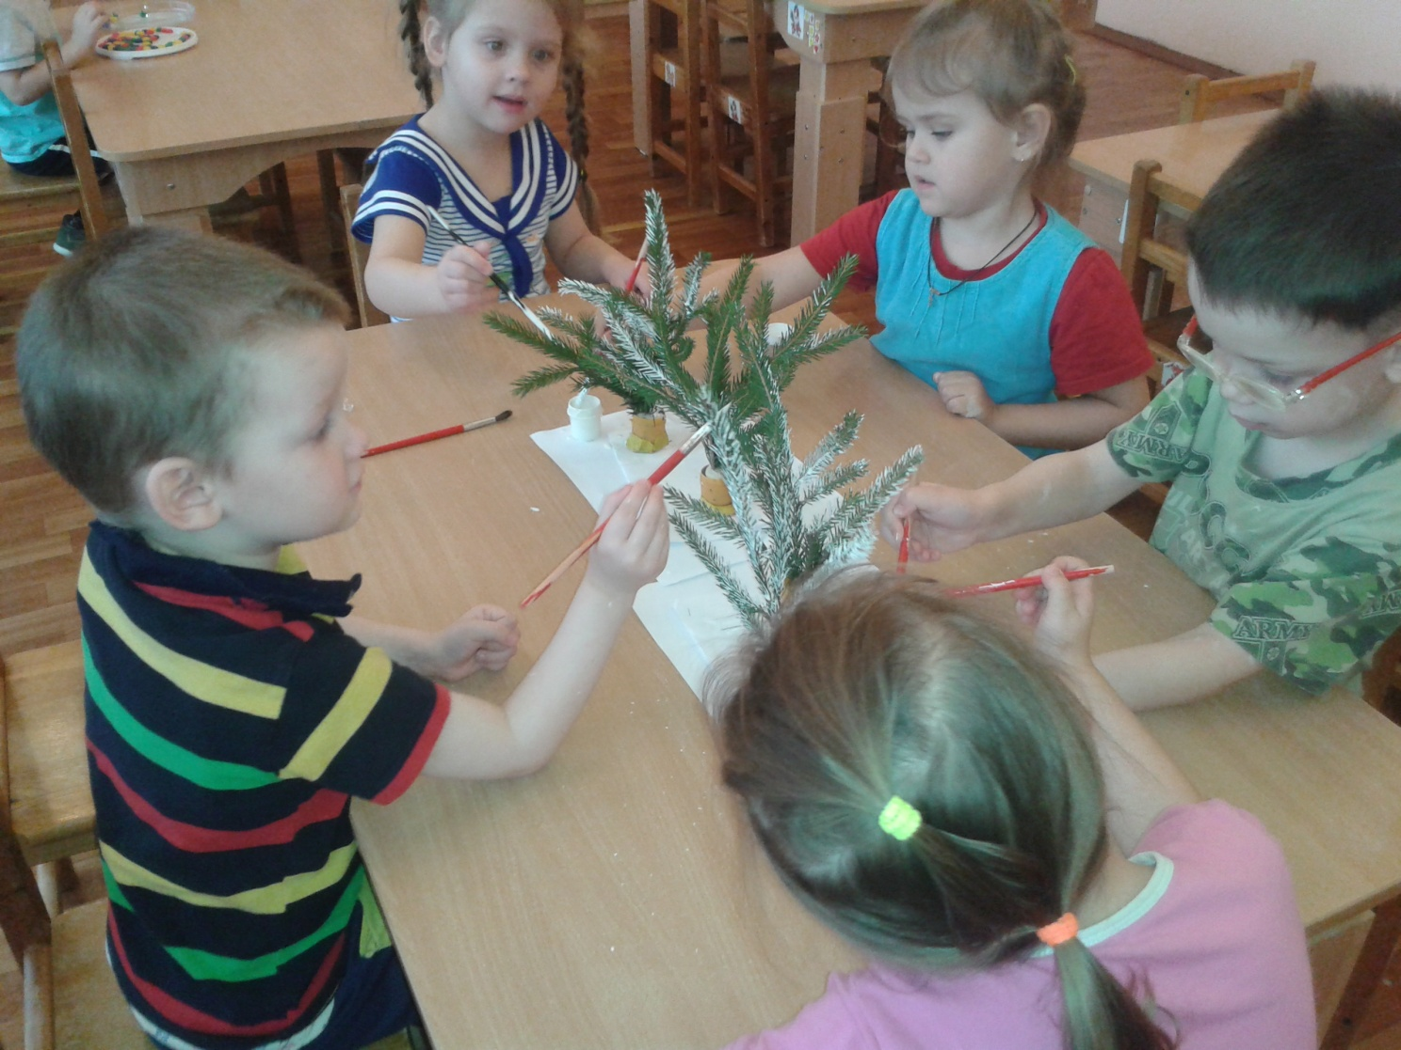

Вот такие красивые «деревья» у нас получаются.

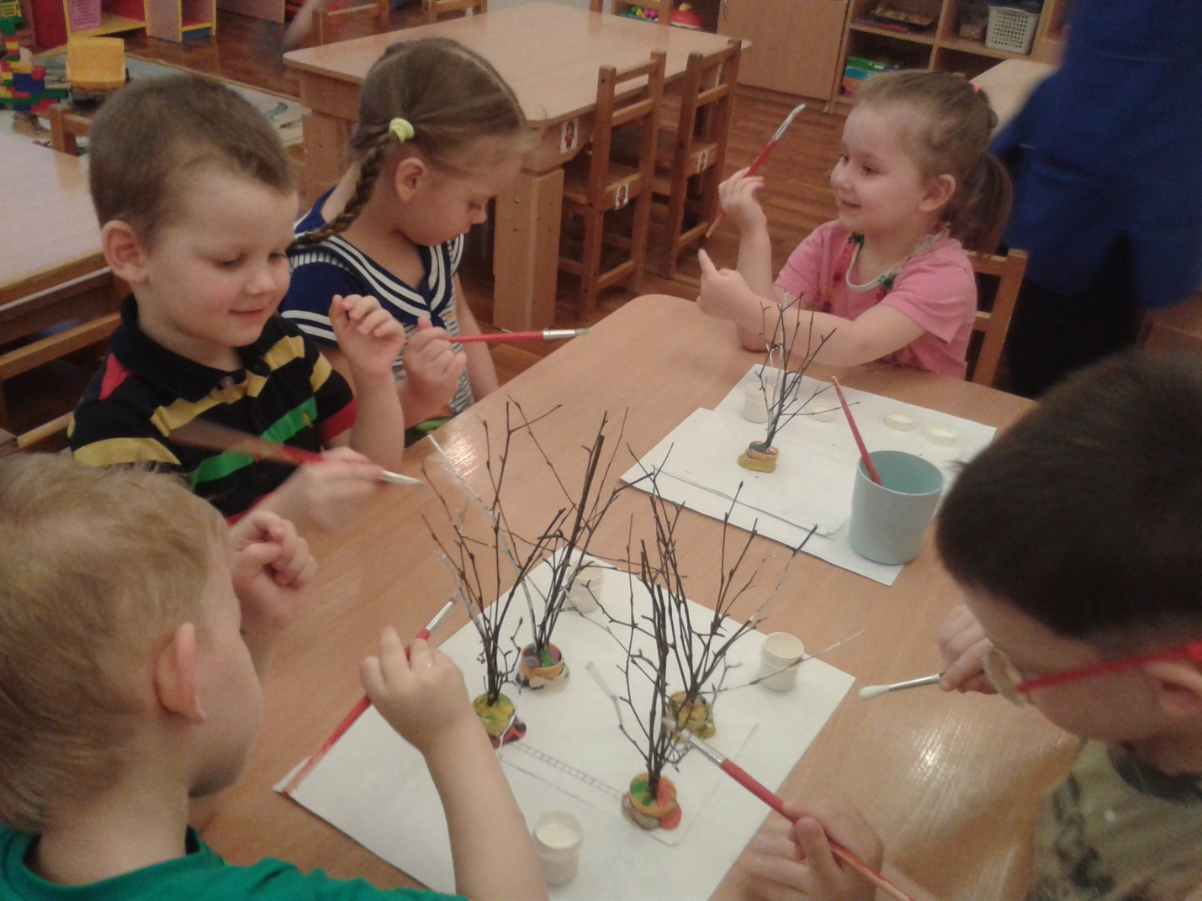

Персонажей распечатала на принтере.

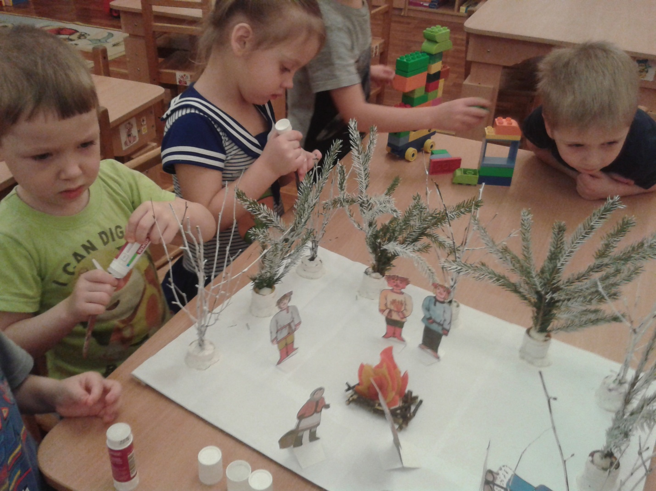

Для снега взяли синтепон.

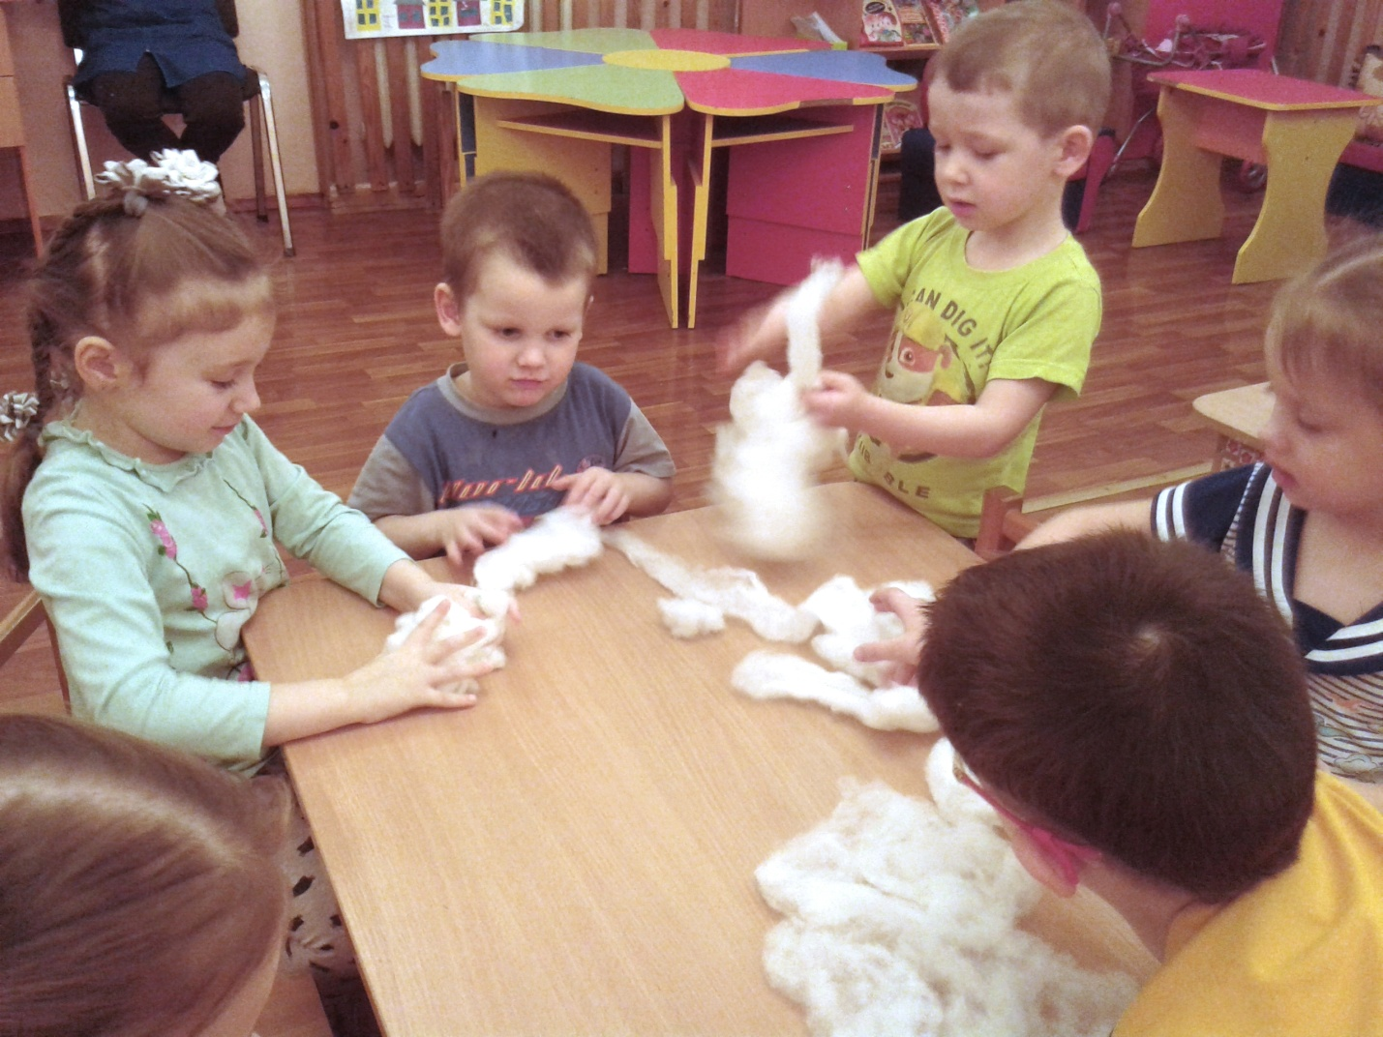

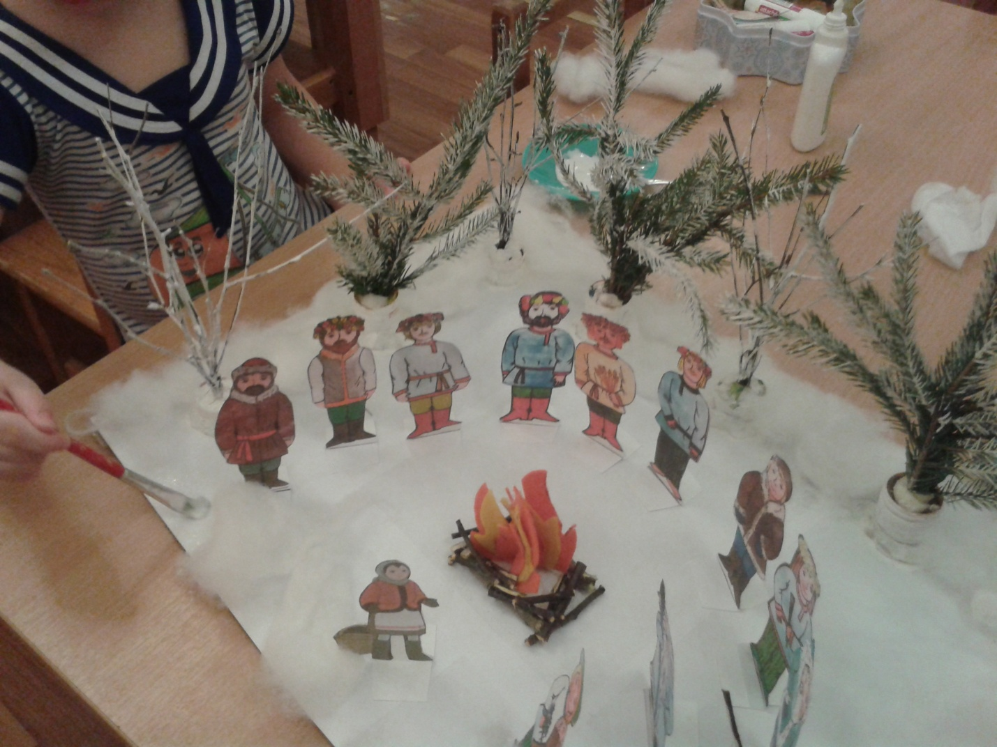

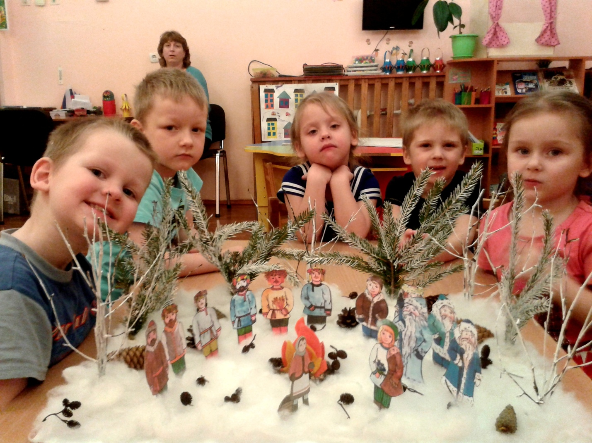

Вот такая у нас получилась красота! Пригодились еловые, сосновые и ольховые шишки.

